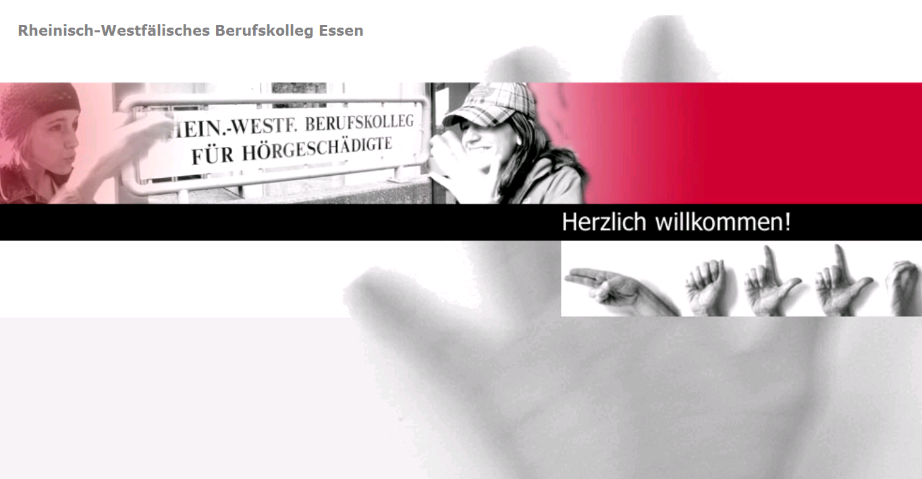

Neuer Lehrgang (Bautechnik) an
der Virtuellen Fachschule in Essen
Beginn Februar 2010
Berufsbegleitend: Staatlich geprüfter Techniker für Hörgeschädigte
• Fachschule Technik/Bautechnik - für Bau- und Vermessungsberufe
Der Lehrgang ist kostenlos und es sind noch Plätze frei.
Infos unter http://www.rwb-essen.de/index.php?id=928
weitere Infos : http://gl-sh-bautechnik.blogspot.com/se ... results=20 UND viewtopic.php?f=221&t=44034

